«Куда исчезли морские коровы?»
Задачи:
1. Перечислить основные причины вымирания некоторых животных, назвать охраняемых.
2. Объяснить, почему нужно охранять животный и растительный мир.
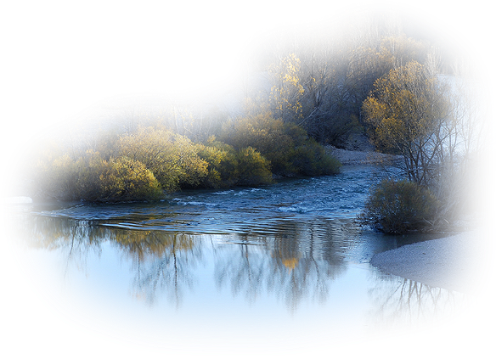
3. Прививать детям чувство ответственности за всё живое.

1. Прочитайте ребенку рассказ «Морские коровы»
Много лет тому назад, у далёких, никому не ведомых островах в Тихом океане потерпел крушение русский корабль. Моряки спаслись, но им грозила голодная смерть. И тут они увидели, что у берегов целыми стаями плавают огромные морские животные, похожие на больших китов. Они были мирные и настолько доверчивые, что позволяли себя трогать руками. Питались они водорослями, и моряки назвали их морскими коровами. Мясо морских коров оказалось нежным и вкусным, поэтому моряки не умерли от голода. Из обломков разбитого корабля они смогли построить судёнышко и уплыть домой. Прослышав об удивительных животных, другие люди стали приплывать на эти острова и запасаться мясом. Но никто не подумал о том, что нужно поберечь морских коров, и меньше чем за 30 лет их всех перебили. Учёные долго надеялись, что где то ещё водятся морские коровы, искали их, но не нашли. Ни одной морской коровы не осталось на Земле.
*Обсудите с ребенком прочитанное:
-Почему исчезли морские коровы?
-Что можно сделать, чтобы другие животные и растения не исчезли?
- Предложите ребенку нарисовать морскую корову (как он ее представляет).

2. Проведите опыт по загрязнению воды. Предложите ребенку взять две емкости с водой. В одну из емкостей нужно вылить масло и чернила. Обратите внимание ребенка, что произошло с чистой водой.
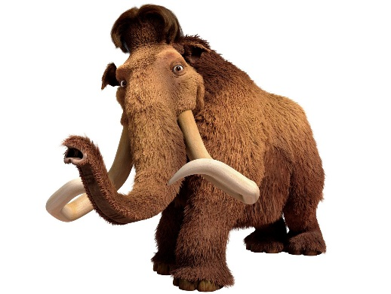
Выясните, будет ли она пригодна для жизни?
Опустить перо в емкость с чистой водой, второе в емкость с грязной водой. Обратить внимание ребенка на то, птица которая попадет в грязную воду в скором времени погибает и морские жители тоже.
Объясните, что нефть загрязняет оперение птиц, защитные качества оперения ухудшаются, вода начинает проникать под перья. В результате птицы не могут взлететь и тонут. А если пытаются очистить перья клювом, токсичные вещества нефти попадают в организм птицы, и она погибает.

3. Расскажите ребенку историю «Надоедливая мошкара»
А вот еще один случай, который произошел в небольшом городке около очень красивого озера…
В одном живописном уголке возле красивого озера люди уничтожали надоедливую мошкару, которая мешала им наслаждаться природой. Это была серьёзная операция: вертолёты опрыскивали эту мошкару, которая летала повсюду, потратили много денег. И вот успех – мошкара полностью исчезла. А потом исчезла и рыба в озере, и птицы вокруг!!!
*Обсудите:
-Почему это произошло?
-Как в природе все взаимосвязано (растения, насекомые, птицы, животные)?
-Как природа зависит от человека?

4. Прочитайте стихотворение Н.Добронравова:
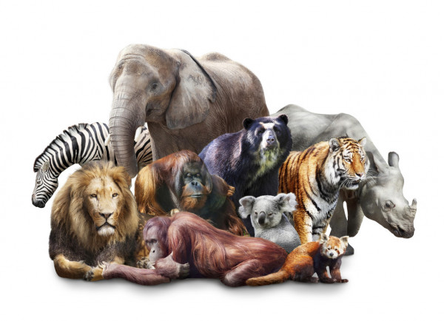
Рыбы, птицы и звери
В душу людям смотрят
Как будто просят нас:
"Люди, не убивайте нас зря,
Ведь море без рыб - не море,
Ведь небо без птиц - не небо.
Земля без зверей - не Земля,
А нам без Земли нельзя»

